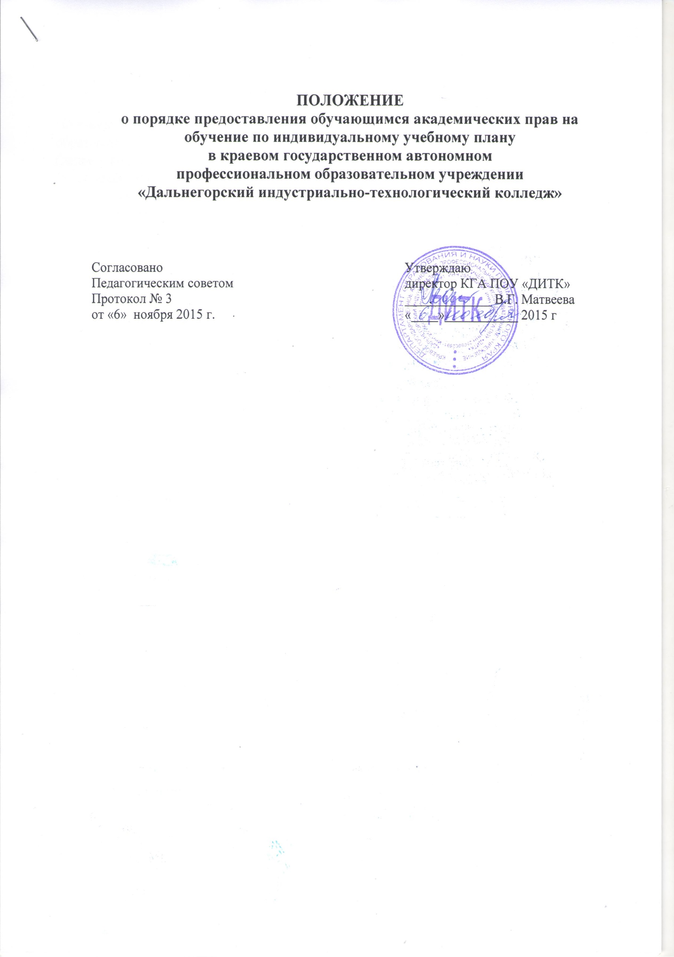

1. ОБЩИЕ ПОЛОЖЕНИЯ
- Положение об обучении по индивидуальному учебному плану (далее - Положение) студентов краевого государственного автономного профессионального образовательного учреждения «Дальнегорский индустриально-технологический колледж» (далее – колледж) разработано в соответствии с Федеральным законом «Об образовании в Российской Федерации» от 29 декабря 2012 г. № 273-Ф3; Приказом Министерства образования и науки Российской Федерации «Об утверждении Порядка организации и осуществления образовательной деятельности по образовательным программам среднего профессионального образования» от 14 июня 2013 г. № 464; Уставом КГА ПОУ «ДИТК».
- Настоящее Положение определяет порядок обучения студентов по индивидуальному учебному плану в колледже, в том числе ускоренное обучение в пределах осваиваемой образовательной программы, служит организационно-методической основой его организации.
- Индивидуальный учебный план (далее ИУП) - учебный план, обеспечивающий освоение образовательной программы на основе индивидуализации её содержания с учетом особенностей и образовательных потребностей конкретного студента.

2. ПОРЯДОК ПРЕДОСТАВЛЕНИЯ И РЕАЛИЗАЦИЯ ПРАВА СТУДЕНТОВ НА ОБУЧЕНИЕ ПО ИНДИВИДУАЛЬНОМУ УЧЕБНОМУ ПЛАНУ
  - ИУП план разрабатывается колледжем для реализации студентами академических прав на обучение по индивидуальному плану, в том числе ускоренное обучение в пределах осваиваемой образовательной программы в порядке, установленном данным Положением.
  - Студенты, имеющие квалификацию по профессии среднего профессионального образования, принятые на обучение по программам подготовки специалистов среднего звена по специальностям среднего профессионального образования, соответствующим имеющейся у них профессии имеют право на ускоренное обучение в соответствии с ИУП. При формировании ИУП ускоренного обучения уменьшение срока обучения составляет не более 1 года.
  - Обучение по ИУП в колледже может осуществляться в очной, очно-заочной формах, в форме самообразования. Допускается сочетание различных форм обучения и образовательных технологий.
  - Обучение по ИУП может быть предоставлено:
2.4.1. студентам, имеющим квалификацию по профессии среднего профессионального образования соответствующего профиля, среднее профессиональное или высшее профессиональное образование;
2.4.2. студентам, переведенным из другой образовательной организации среднего профессионального образования на основании справки об обучении, при наличии разницы в основных образовательных программах;
2.4.3. студентам, имеющим ограниченные возможности здоровья или рекомендации медицинского учреждения;
2.4.4. студентам, имеющим семейные или иные обстоятельства (отпуск по уходу за ребенком и др.);
2.4.5. студентам, совмещающим получение образования с работой без ущерба для освоения образовательной программы.
  - Студенты, в возрасте до восемнадцати лет допускаются к освоению программ подготовки квалифицированных рабочих, служащих по ИУП, в том числе ускоренному обучению, при условии их обучения по основным общеобразовательным программам или образовательным программам среднего профессионального образования, предусматривающим получение среднего общего образования.
  - Студенты, обучающиеся по ИУП, проходят промежуточную аттестацию в сроки, устанавливаемые календарным учебным графиком.
  - Студенты, обучающиеся по ИУП, могут быть отчислены из колледжа в случаях, предусмотренных Положением о переводе, отчислении и восстановлении.
  - В качестве программ учебных дисциплин, профессиональных модулей, практик и государственной итоговой аттестации при обучении по ИУП используются соответствующие документы колледжа, разработанные для реализации основных образовательных программ с полным сроком обучения.
  - Форма ИУП соответствует установленной форме учебного плана в колледже. Основой для разработки ИУП является учебный план с полным сроком обучения.
  - Обучение по ИУП осуществляется на основе личного заявления студента и оформляется приказом директора колледжа.
  - При зачислении на обучение по ИУП на студента формируется личное дело согласно Положению о личном деле.
  - После издания приказа о зачислении студента на обучение по ИУП заместитель директора по учебной работе в течение трех дней разрабатывает ИУП по профессии/специальности, лист перезачета (при переводе, при восстановлении) (Приложение №1), индивидуальный план ликвидации академической задолженности (при переводе, при восстановлении) (Приложение №2), индивидуальный график обучения (Приложение №3). При составлении индивидуального плана ликвидации задолженности сроки устанавливаются в зависимости от количества и сложности изучаемого материала студентом, времени (относительно учебного процесса) восстановления или перевода, но не более двух месяцев.
  - ИУП утверждается директором колледжа. Обучение студента осуществляется в рамках планируемой нагрузки в соответствии с действующей в колледже нормативной документацией по конкретным нормам времени на отдельные виды учебной работы, выполняемой преподавателями.
  - При обучении по ИУП акцент делается на самостоятельное изучение дисциплин, междисциплинарных курсов при обязательном посещении студентом не менее 25% аудиторных занятий с последующей сдачей зачетов и экзаменов согласно графику учебного процесса.
  - Индивидуальный план обучения составляется в 2 -х экземплярах, один из которых выдается на руки студенту, второй остается в учебной части колледжа в личном деле студента.
  - Студент обязан ознакомиться с учебно-методическим комплексом по каждой дисциплине, междисциплинарному курсу, включенным в индивидуальный план обучения, и согласовать с ведущим преподавателем график индивидуального изучения дисциплины, междисциплинарного курса, прохождения практики, в сроки, установленные индивидуальным графиком обучения.
  - По итогам практики студенты предоставляют соответствующую отчетность и проходят промежуточную аттестацию.
  - Студент допускается к сдаче зачетов и экзаменов при условии отсутствия задолженности по дисциплинам, междисциплинарным курсам, практикам, определенным ИУП.
  - Обучение по ИУП, в том числе ускоренное обучение завершается государственной итоговой аттестацией.

- ПОРЯДОК ЗАЧЁТА РЕЗУЛЬТАТОВ ОСВОЕНИЯ СТУДЕНТАМИ УЧЕБНЫХ ДИСЦИПЛИН, МЕЖДИСЦИПЛИНАРНЫХ КУРСОВ, ПРОФЕССИОНАЛЬНЫХ МОДУЛЕЙ И ПРАКТИК В ДРУГИХ ОБРАЗОВАТЕЛЬНЫХ ОРГАНИЗАЦИЯХ
  - Зачет результатов освоения студентами учебных дисциплин (далее - УД), междисциплинарных курсов (далее - МДК), профессиональных модулей (далее - ПМ) и практик осуществляется в следующих случаях:
    - при переводе из другой образовательной организации в Колледж;
    - при восстановлении для получения образования;
    - при переводе с одной основной образовательной программы на другую
внутри колледжа;
    - при одновременном освоении нескольких основных профессиональных
образовательных программ в колледже.
  - Зачет результатов освоения студентами УД, МДК, ПМ и практик осуществляется после издания соответствующего приказа по колледжу на основании справки об обучении или документа о предыдущем образовании в форме перезачета.
  - Перезачет осуществляется после сравнительного анализа учебного плана колледжа и изученных студентом УД, МДК, ПМ и практик, анализируются освоенные студентом компетенции. Заполняется лист перезачета (Приложение №1), издается приказ по колледжу. При неполном перезачете необходимого материала заместителем директора по учебной работе составляется индивидуальный план ликвидации академической задолженности (Приложение №2).
  - Если студент изучил УД, МДК, ПМ или практику, по которой в соответствии с учебным планом колледжа занятия планируются в более поздние семестры, заместитель директора по учебной работе имеет право перезачесть эту часть ОПОП.
  - Записи об аттестованных УД, МДК, ПМ и практиках вносятся в журнал (зачетную книжку студента) мастером на основании приказа о перезачете и досдачи УД, МДК, ПМ и практик при неполном перезачете.

4. ПРАВА И ОБЯЗАННОСТИ СТУДЕНТОВ, ПЕРЕВЕДЕННЫХ НА ОБУЧЕНИЕ ПО ИНДИВИДУАЛЬНОМУ УЧЕБНОМУ ПЛАНУ
4.1. Обязанности студентов:
4.1.1. Соблюдать требования колледжа, прописанные в локальных актах.
4.1.2. Перевод студентов на индивидуальный график обучения не освобождает их от посещения занятий по тем учебным дисциплинам, на которые разрешение не получено.
4.1.3. Студенты берут на себя обязательства сводить к минимуму пропуск учебных занятий по профильным дисциплинам и наиболее сложным темам для изучения.
4.1.4. Студенты обязаны чётко следовать утверждённому графику изучения учебных дисциплин, в установленные сроки сдавать контрольные и курсовые работы, отчитываться о выполнении индивидуального графика перед руководителем группы.
4.1.5. Студент обязан сдать все зачёты и экзамены до начала занятий в очередном семестре. ИУП может предусматривать досрочную сдачу зачётов и экзаменов. В противном случае студент, обучающийся по индивидуальному учебному плану, сдает зачеты и экзамены на общих основаниях и в сроки, установленные расписанием экзаменационной сессии.
4.2. Студент имеет право:
4.2.1. Посещать по своему усмотрению учебные занятия, предусмотренные для свободного посещения;
4.2.2. Заниматься самоподготовкой по индивидуальному плану обучения;
4.2.3. Брать учебную литературу из библиотеки колледжа, пользоваться иными информационными ресурсами;
4.2.4. Принимать участие в олимпиадах и конкурсах;
4.2.5. Получать индивидуальные консультации преподавателей.
4.3. ИУП представляется студентам на один учебный год. В случае невыполнения студентом утвержденного индивидуального учебного плана, нарушения сроков сдачи зачетов и экзаменов без уважительных причин, заместитель директора по учебной работе вправе поставить вопрос о досрочном прекращении действия приказа о переводе студента на индивидуальную образовательную программу (ИУП).
4.4. Если студент, обучающийся ИУП, не может продолжать обучение по указанной образовательной программе (в связи с недостаточностью предшествующей подготовки и (или) способностей или по другим причинам), то он переводится на обучение по соответствующей образовательной программе с полным сроком освоения (при наличии в образовательном учреждении такого варианта реализации образовательной программы).
4.5. Отчет о выполнении индивидуального учебного плана студентом заслушивается на заседании педагогического совета один раз в семестр.
4.6. Студенты, выполнившие в установленный срок все требования индивидуального учебного плана, допускаются к государственной аттестации.

5. ЗАКЛЮЧИТЕЛЬНЫЕ ПОЛОЖЕНИЯ
  - Настоящее Положение вступает в силу с момента его утверждения и действует до замены новым.
5.2. Изменения и дополнения настоящего Положения оформляются приказом директора колледжа.
5.3. С настоящим Положением должны быть ознакомлены студенты колледжа, желающие осваивать основную образовательную программу по индивидуальному учебному плану, в том числе по ускоренному обучению.
  - Настоящее Положение имеет четыре Приложения.

Приложение 1

к Положению об обучении
по индивидуальному учебному плану
студентов КГА ПОУ «ДИТК»
от «____»______2015г.

Директору КГА ПОУ «ДИТК»
_________________________
_________________________
от студента _________________________
_________________________

Заявление
Прошу перевести меня на индивидуальный график обучения в _____
семестре 20___/20___ учебного года в связи с
________________________________________________________________
________________________________________________________________
Студент _______ курса _________________________/___________________/
(Подпись) (ФИО)

Приложение (перечень документов, подтверждающих ходатайство студента о переводе на индивидуальный график обучения):
1. Справка с места работы.
2. Медицинская справка, лист нетрудоспособности.
3. Заключение ВТЭК.
4. Копия свидетельства о рождении ребёнка.
5. и т.д.

Согласовано:

Мастер группы ___________________/____________________/
(Подпись) (ФИО)

«_________» ___________________20___г.__

Приложение 2
ЛИСТ ПЕРЕЗАЧЕТА
при переводе / восстановлении студента
на курс основной профессиональной образовательной программы
по профессии/специальности
№  п/п | Наименование дисциплин | По учебному плану |  | По  академической справке (справке выписки оценок, документу о предыдущем образовании) |  | Оценка | Часы  академи-ческой  задолжен-ности
 |  | Общий  объем  часов | Вид  аттестационных  испытаний | Общий  объем  часов | Вид  аттестационных  испытаний

Перезачет в счет следующего семестра/курса - часов
Академическая задолженность - часов
Заместитель директора по УМиНР / /
Мастер / /
Ознакомлен / /
Дата

Приложение 3

УТВЕРЖДАЮ
Директор КГА ПОУ «ДИТК»
_____________ В.Г. Матвеева
”______ ” ___________ 20 г.
ИНДИВИДУАЛЬНЫЙ ПЛАН
ликвидации академической задолженности при переводе / восстановлении студента
студента курса основной профессиональной образовательной программы
среднего профессионального образования по профессии/специальности
№  п/п | Наименование дисциплин | Вид  аттеста  ционных  испыта  ний | Объем  часов | Сроки сдачи | Ф.И.О.  преподавателя

Заместитель директора по УМиНР / /
Мастер / /
Ознакомлен / /
Дата

Приложение 4

УТВЕРЖДАЮ
Директор КГА ПОУ «ДИТК»
_______________ В.Г. Матвеева
”_____ ” _____________ 20 г.
ИНДИВИДУАЛЬНЫЙ ГРАФИК ОБУЧЕНИЯ
студента курса основной профессиональной образовательной программы
среднего профессионального образования по профессии/специальности
№  п/п | Дисциплина и форма отчетности | Сроки  отчетности | Получен  ная  оценка | Ф.И.О.  преподавателя | Подпись

Заместитель директора по УМиНР / /
Мастер / /
Ознакомлен / /
Дата

Приложение 5

УТВЕРЖДАЮ
Заместитель директора по УМиНР
_________ О.Д. Деремешко

«___» ________

ИНДИВИДУАЛЬНЫЙ ГРАФИК ОБУЧЕНИЯ
Студента (ки) _______ курса ______группы очной формы обучения
профессии / специальности «___________________________» на _____ I (II) полугодие 20__ - 20___ учебного года
___________________________________________________
(ФИО студента)
№ п/п | Дисциплина отчетности | Преподаватель | Задание | Форма контроля | Сроки отчетности | Полученная оценка | Подпись  преподавателя | Подпись студента

Заместитель директора по УМиНР / /
Мастер / /
Ознакомлен / /
Дата

Приложение 6

ПРИЛОЖЕНИЕ К ИНДИВИДУАЛЬНОМУ ГРАФИКУ ОБУЧЕНИЯ
студента курса основной профессиональной образовательной программы
среднего профессионального образования по профессии/специальности

Дисциплина и форма отчетности | Сроки  отчетности | Получен  ная  оценка | Ф.И.О.  преподавателя | Подпись

Задание | Форма контроля

Заместитель директора по УМиНР / /
Мастер / /
Ознакомлен / /
Дата

